Тема 1: «Вычисление функции с помощью разложения в ряд»
Цель работы: получить практические навыки разработки проектов для вычисления значения функции при помощи разложения в ряд (рядов Тейлора). Отработать навыки работы с отладчиком.
Задание 1
Необходимо разработать программу, вычисляющую значение функции с помощью разложения в ряд. Сумма ряда вычисляется при помощи цикла с неизвестным числом повторений, так как требуется найти значение с заданной точностью (допустимая погрешность вводится с клавиатуры). Сходящийся степенной ряд будет достигать искомого значения при достаточно большом количестве суммируемых членов ряда. При этом вклад последнего слагаемого в сумму будет пренебрежимо малым. Будем считать, что необходимая точность вычислений достигнута, когда относительный вклад последнего слагаемого в сумму по абсолютной величине станет меньше заданной погрешности (условие выхода из цикла накопления суммы).
Для проверки полученного результата выведите значение указанной функции (левую часть выражения), вычисленную в цикле сумму ряда (правую часть выражения), а также количество просуммированных членов ряда.
Задание 2
Добавьте проверку:
- правильности ввода данных при нажатии клавиш в поля редактирования (используйте обработку события KeyPress);
- диапазона вводимых данных;
- контроль пустых полей ввода (заблокируйте кнопку «Вычислить», пока не будут введены все данные). Сделано БЕЗ блокировки кнопки вычислить
Вариант 7
Выполнение задания
Математическая модель
Дано:
x – аргумент функции;
E – допустимая погрешность (точность).
Найти:
expResult – результат выполнения функции (эталонное значение);
sum – сумма результата ряда;
n – количество просуммированных членов ряда.
Связь:
(1) expResult = e^(-x);
(2) sum = S_n = ∑_(k=0)^(n-1) a_k , где
(3) a_k = ((-1)^k * x^k) / k! , k = 0, ..., n-1;
(4) n: |a_n| < E.
ОДЗ:
-∞ < x < +∞; 0 < E < 1
Проектирование пользовательского интерфейса
Внешний вид проекта представлен на рисунке 1, значения измененных свойств компонентов представлены в таблице 1.
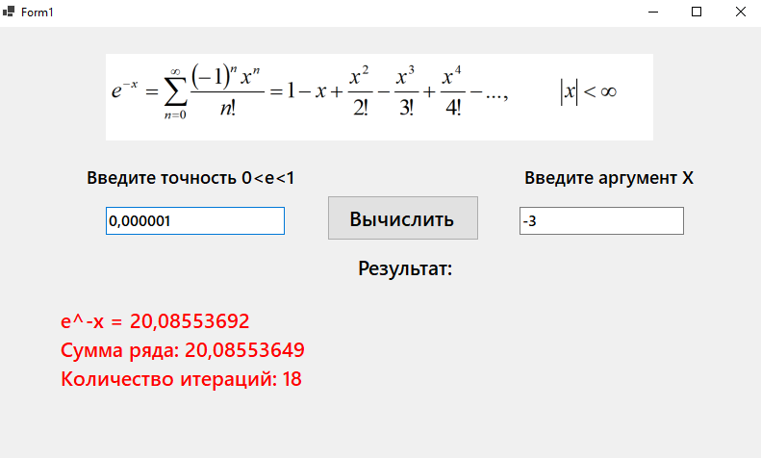
Рисунок 1 – Скриншот формы
- Свойства компонентов формы
Таблица 1. Значения свойств, установленные на этапе конструирования интерфейса
Название компонента | Свойства | Значения
label1 | Text | “Введите точность 0<e<1”
label2 | Text | “Введите аргумент Х”
textBox1 | Text | 0.1
textBox2 | Text | 1
label3 | Text | «Результат:»
label4 | Text | «»
pictureBox1 | Image | ScreenShot1.png
 | SizeMode | Zoom
button1 | Text | “Вычислить”

- Сценарий использования программы
  - Ввод x и E в полях ввода.
  - Нажатие на кнопку Вычислить.
  - Вычисление значений expResult, sum и n - количество элементов, необходимых для вычисления значения sum.
  - Возможность вернуться к пунктам 4.1 и/или 4.2.
  - Завершение работы программы.
- Код программы
Код модуля Form1.cs:
namespace WinFormsApp1
{
public partial class Form1 : Form
{
public Form1()
{
InitializeComponent();
}

private void textBox1_KeyPress(object sender, KeyPressEventArgs e)
{
TextBox tb = sender as TextBox;
bool isDigit = char.IsDigit(e.KeyChar);
bool isControl = char.IsControl(e.KeyChar);
bool isSeparator = (e.KeyChar == ',' || e.KeyChar == '.');
if (tb.Name == "textBox2" && e.KeyChar == '-' && tb.SelectionStart == 0 && !tb.Text.Contains("-"))
{
return;
}
if (!isDigit && !isControl && !isSeparator)
{
e.Handled = true;
}
if (isSeparator && (tb.Text.Contains(",") || tb.Text.Contains(".")))
{
e.Handled = true;
}

}
public static long Factorial(int n)
{
if (n <= 1) return 1;
return n * Factorial(n - 1);
}

private void textBox1_Validating(object sender, System.ComponentModel.CancelEventArgs e)
{
TextBox tb = sender as TextBox;

if (tb.Name == "textBox1")
{

string input = tb.Text.Replace('.', ',');

if (double.TryParse(input, out double value))
{
if (value <= 0 || value >= 1)
{
tb.Text = "0,1";
}
else
{
tb.Text = input;
}
}
else
{
tb.Text = "0,1";
}
}
else
{
string input = tb.Text.Replace('.', ',');
if (!double.TryParse(input, out double value))
{
tb.Text = "0";
}
}
}

private void button1_Click(object sender, EventArgs e)
{
try
{
double precision = double.Parse(textBox1.Text.Replace('.', ','));
double x = double.Parse(textBox2.Text.Replace('.', ','));
double absX = Math.Abs(x);
double sum = 0;
double term = 1;
int n = 1;

while (term >= precision)
{
sum += term;
term = term * absX / n;
n++;
}
double finalResult = (x > 0) ? (1.0 / sum) : sum;

double etalon = Math.Exp(-x);
label4.Text = "e^-x = " + etalon.ToString("F8") + "\n" +
"Сумма ряда: " + finalResult.ToString("F8") + "\n" +
"Количество итераций: " + n.ToString();
}
catch (FormatException)
{
MessageBox.Show("Пожалуйста, введите корректные числовые значения.");
}
}
}
}

- Схемы основных подпрограмм

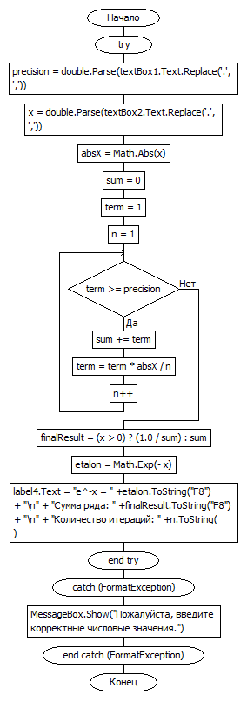
Рисунок 2 – Алгоритм функции кнопки button1_Click

- Протокол испытаний
Таблица 2. Протокол испытаний
Проверяемые требования | Сообщения программы и вводимые значения | Ожидаемые  результаты | Фактические результаты
Способность ввода данных | e = 0,00001; x = 22,12 | Числа вводятся в текстовое поле | Такие же, как ожидаемые результаты  (См. Рисунок 5)
Способность контроля вводимых данных | e = M0F; x = A1R | Не предоставляется возможность вводить текст в поля | Такие же, как ожидаемые результаты
Способность программы обеспечить контроль вводимых данных. | e = -0-; x = 0,3- | e = 0  x = 0,3 | Соответствуют ожиданиям.  (См. Рисунок 5)

Проверяемые требования | Сообщения программы и вводимые значения | Ожидаемые  результаты | Фактические результаты
Способность контроля непереводимых полей ввода | Оставить поля ввода пустым или с знаками ‘-‘ и ‘,’ (без чисел) | Результат автоматически вернется к 0.1 и 0 | Такие же, как ожидаемые результаты
Способность контроля недопустимых значений e и x | Входные данные:  e = 7; x = 23; | Не дается возможность ввести неверные e, возвращает e к 0.1 при вводе неверных х возвращает x к 0. | Соответствует ожидаемому. На рисунке не отобразить.
Проверить способность программы вычислять значения e^-x по формуле | Ввод значений e и x и нажатие кнопки «Вычислить»  Входные данные 1:  e = 0,001; x = 0,3 | Результат 1:  e^-x=1,74081822  Sum =-1,74101522, n = 5 | Рисунок 6

- Тестирование проекта:
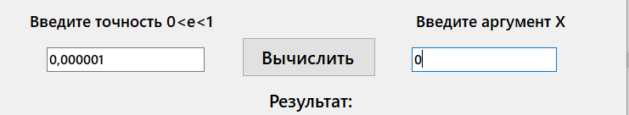
Рисунок 5 – Результат ввода

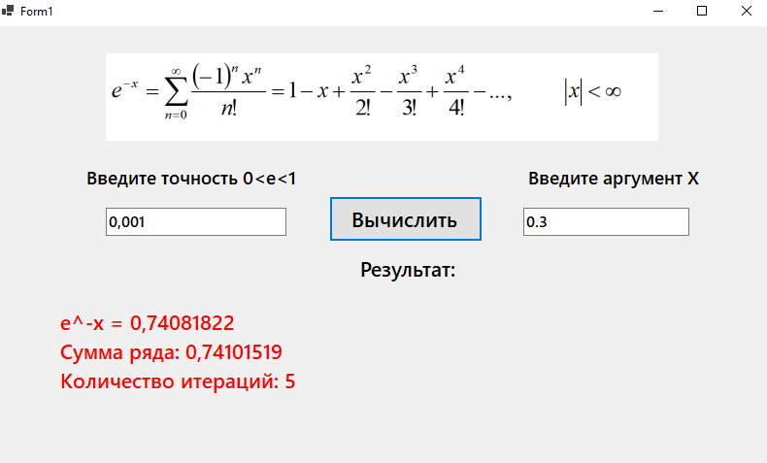
Рисунок 6 – Вывод результата, пример 1

Задание 3. Работа с отладчиком

Для первого задания, необходимо поставить точку остановки. В качестве примера, продемонстрирую показ точки остановки на подпрограмме button1_Click
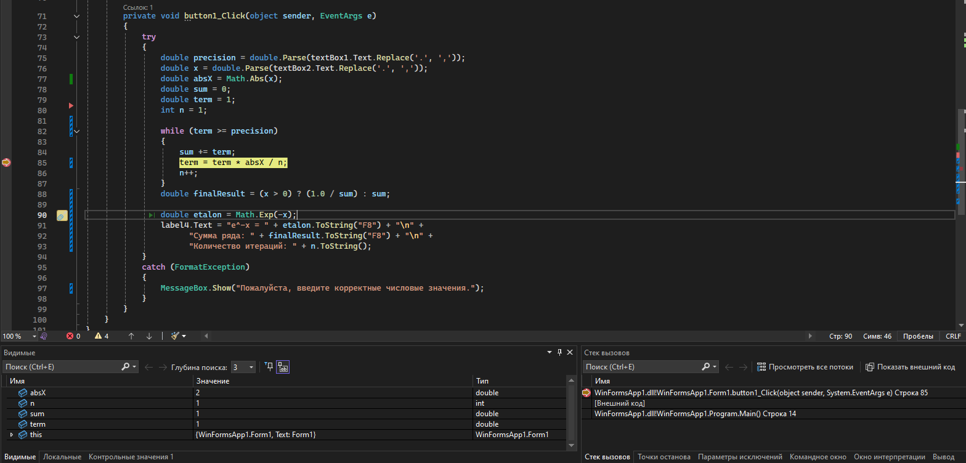
Рисунок 7 – Пример показа.
В качестве IDE используется Visual Studio 2022. В окне переменных, можно увидеть как потоки, так и переменные, которые видны в контексте точки остановки.

